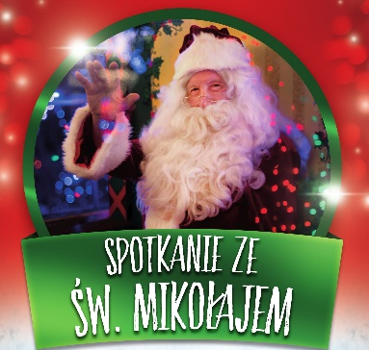 KONKURS PLASTYCZNO-LITERACKI
„ŚWIĄTECZNA POCZTÓWKA”

Centrum Kultury oraz Biblioteka Publiczna Gminy i Miasta
Nowe Skalmierzyce
ogłasza
I Konkurs plastyczno-literacki pt. „Świąteczna pocztówka”
Cele ogólne konkursu:
- promocja czytelnictwa wśród dzieci i młodzieży;
- angażowanie dzieci i młodzieży w życie środowiska lokalnego;
- rozbudzanie w dzieciach innowacyjności, kreatywności;
- rozwijanie talentu plastycznego dzieci i młodzieży.
Cele szczegółowe:
- wykonanie pocztówki wybraną techniką plastyczną zawierającą dowolny motyw literacki (ciekawy cytat, życzenia nawiązujące do literatury, literackie skojarzenia świąteczne itp.)

REGULAMIN I KONKURSU PLASTYCZNO-LITERACKIEGO:

- Konkurs jest przeznaczony dla dzieci szkół podstawowych klas I – VIII.
- Każdy uczestnik wykonuje jedną pocztówkę dowolną techniką plastyczną.
- Aby wziąć udział w konkursie należy wypełnić kartę zgłoszenia i wraz z pracą konkursową przesłać ją lub osobiście dostarczyć do siedziby Centrum Kultury oraz Biblioteki Publicznej przy ulicy 3 Maja 32 w Nowych Skalmierzycach do 26 listopada 2019 r. (wtorek) do godz. 18.00.
- Prace konkursowe będą oceniane w trzech kategoriach: kategoria klas I – III i kategoria klas IV – VI oraz VII-VIII.
- Jury oceniać będzie oryginalność, estetykę wykonania.
- Organizator zastrzega prawo do zmiany regulaminu ze względu na ilość uczestników.
- Organizator zastrzega sobie prawo nieodpłatnej publikacji prac konkursowych.
- Zwycięzcy konkursu otrzymają atrakcyjne nagrody.
- Rozstrzygnięcie konkursu odbędzie się 1 grudnia 2019 r. (niedziela) na Skwerze Czytelnika przy siedzibie Centrum Kultury oraz Biblioteki Publicznej przy ulicy 3 Maja 32 podczas „Spotkania ze Świętym Mikołajem”.

KARTA ZGŁOSZENIA DO I KONKURSU PLASTYCZNO-LITERACKIEGO
IMIĘ:
NAZWISKO:
KLASA:
SZKOŁA:
IMIĘ I NAZWISKO NAUCZYCIELA:
IMIĘ I NAZWISKO RODZICA/ OPIEKUNA:
KONTAKT Z OPIEKUNEM:
PT. „ŚWIĄTECZNA POCZTÓWKA”

Zgoda na przetwarzanie danych osobowych i publikację wizerunku:
Rodzic/opiekun prawny wyraża zgodę na przetwarzanie i wykorzystywanie danych osobowych dziecka (uczestnika) oraz jego wizerunku dla wszystkich celów niniejszego konkursu, zgodnie z art. 6 ustawy z dnia 29/08/1997 r. o ochronie danych osobowych (Dz. Z 1997 r. Nr 133 poz 883), w materiałach udostępnianych przez Centrum Kultury oraz Bibliotekę Publiczną Gminy i Miasta Nowe Skalmierzyce na stronach internetowych, portalach społecznościowych i innych mediach, jak również w formie bezpłatnej drukowanej publikacji.
…………………………………………………………….
Podpis rodzica/opiekuna prawnego

